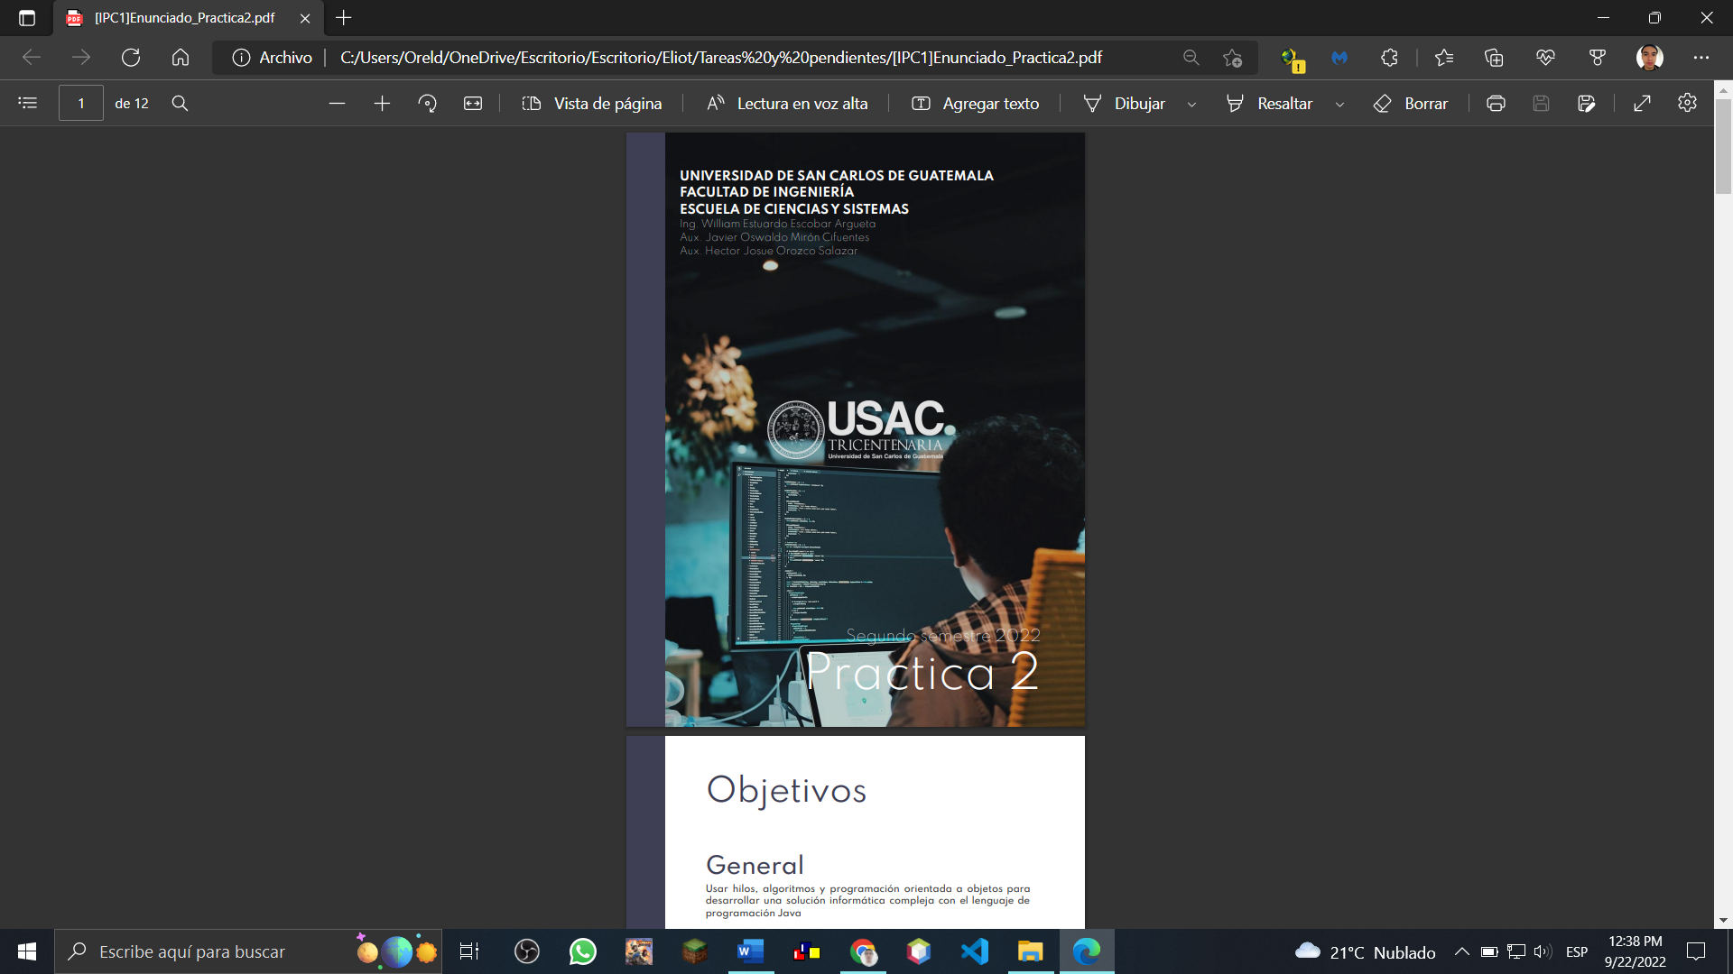

**Inicio**

Al iniciar el programa se mostrará la interfaz de el juego en el cual dejará seleccionar la dificultad e iniciar el juego.

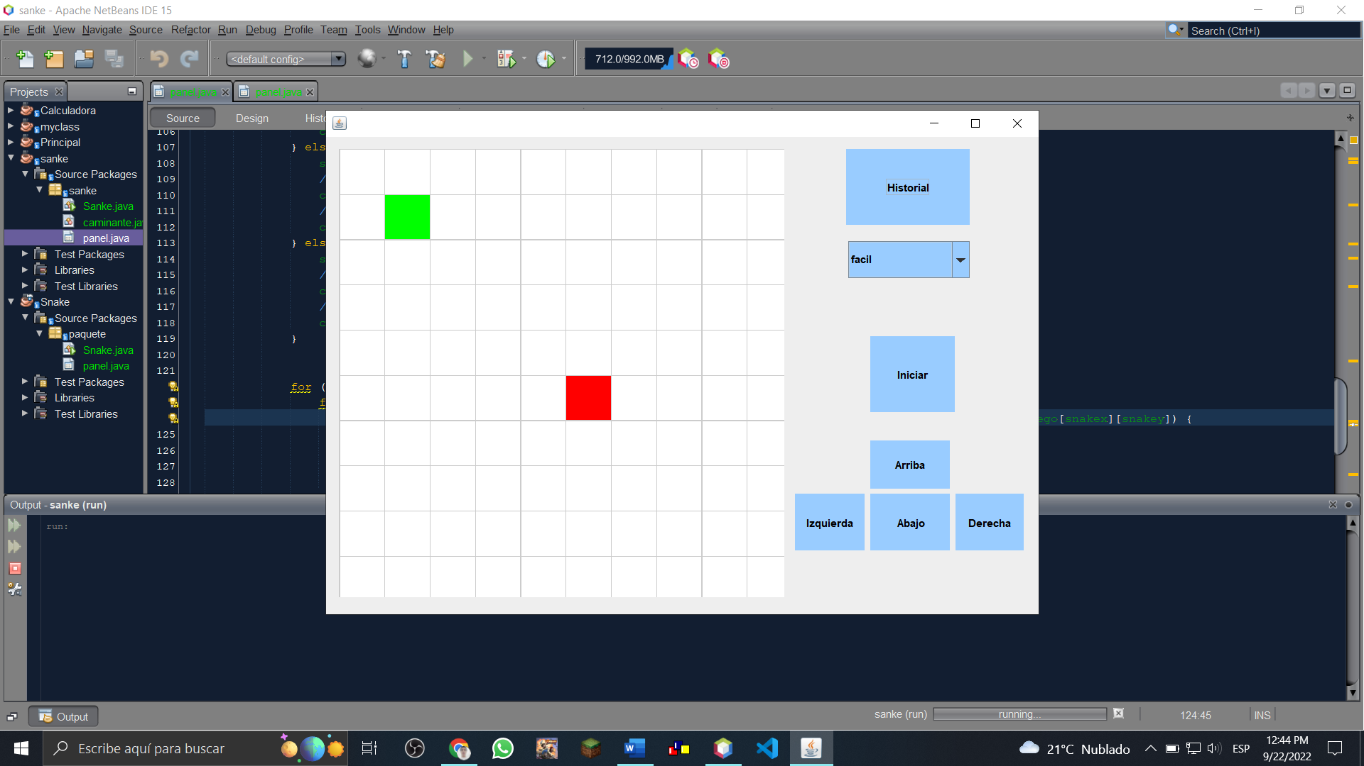

**Movimientos y funciones**

Para mover la serpiente basta con dar clic sobre los botones correspondientes a el movimiento y para dar inicio a el juego solo hay que dar clic sobre el botón iniciar.

